使用说明书

基于AI视觉识别的安卓游戏自动化测试平台

软件名称：MicroDaily（脚本与自动化管理系统）
软件版本：v1.0
文档版本：v1.0
修订日期：2025.12.25
编写人：zhishibujinnaozi
审核人：hikali8、OhOopsKazuha

修订记录
版本号 | 制定/修改人 | 时间 | 修订内容
V1.0 | zhishibujinnaozi | 2025.12.25 | 新建文档
V1.1 | zhishibujinnaozi | 2025.12.27 | 润色引言，修订系统功能介绍

引言
在以“每日循环玩法”为核心的长线运营游戏中（如《原神》），玩家需要反复完成一系列固定任务，如每日委托、树脂消耗、材料采集与合成。以“甜甜花收集”为例：甜甜花属于常见素材，分布广、单次采集价值低，但在烹饪/任务/合成等环节需求频繁，其合成产物可以用于回复游戏体力、精力，具有典型的“高频低价值操作”属性，适合作为日常辅助脚本的示例场景。这类任务具有高频、重复、流程稳定的特点，需要玩家每日上线重复进行这些操作，长期执行这些任务需要投入大量的时间成本、人力操作，容易让玩家产生操作疲劳感，降低玩家的游戏体验。
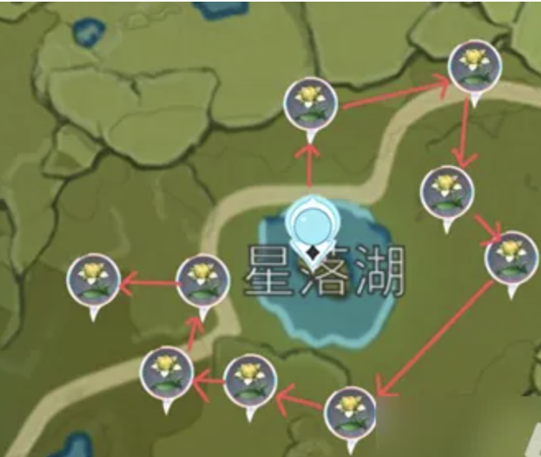
图表 1 原神甜甜花采集路线图（以星落湖为例）
因此，市场上存在对“日常任务辅助工具”的需求：希望借助“工具”，通过流程化、半自动或自动化的方式，降低玩家重复操作成本，提高游戏日常效率，改善体验稳定性（减少漏做、走错路线、重复跑图，“路痴”、新手友好）。

我们希望开发一款这样的“日常辅助工具”，辅助玩家执行游戏日常任务，为大量困顿于日常任务的玩家提供一种解决方案。对上班族、学生党来说，他们未必有充足的时间、精力每天上线游戏完成任务，他们倾向于使用这类工具来代替他们每天上线收集游戏资源用于后续的升级、抽卡等玩法，使他们不落后于大部分玩家水平。对于任务驱动的玩家，他们更喜欢专注于对世界的探索，而对日常重复的操作更容易感受到疲乏，工具可以帮助他们执行这些“枯燥”的但是必须完成的任务。

编写目的
本文档用于说明 MiroDaily Android 项目的系统功能、运行环境、安装方式及具体操作方法，帮助使用者正确、高效地使用本系统，同时也作为课程设计/综合实训项目的技术说明文档。

目标读者
普通用户
课程设计评阅教师
对游戏自动化与无障碍技术感兴趣的学习者或二次开发者

软件适用范围与目标
本软件主要用于：
- 移动端脚本化任务管理
- 自动化操作执行（点击、滑动等）
- 基于屏幕内容的智能识别、决策与辅助操作

项目目标是实现“脚本回放 + 屏幕文字识别（OCR）+ 目标检测（ncnn）+ 无障碍手势执行”的一体化闭环。适用于 Android 平台的学习、演示与实验性游戏自动化场景。

目录
引言 I
1.1 编写目的 II
1.2 目标读者 II
1.3 软件适用范围与目标 II
第 1 章 系统简介 1
1.1 系统功能简介 1
1.2 核心技术与智能功能 1
1.3 主要使用场景与目标用户 3
第 2 章 系统运行环境 4
2.1 硬件要求 4
2.2 软件环境 4
2.3 网络要求 4
2.4 第三方依赖说明 4
第 3 章 安装与登录 5
3.1 安装步骤 5
3.2 数据与模型初始化 5
3.3 登录方式 5
3.4 支持平台 5
第 4 章 系统功能与操作说明 6
4.1 常规功能模块说明 6
4.1.1 脚本计划管理模块（ScriptPlan / ScriptGroup / ScriptPlanStore） 6
4.1.2 无障碍连接桥模块（MD.core.ASReceiver） 7
4.2 智能功能模块说明 7
4.2.1 屏幕捕获模块（MediaProjection → RGBA 帧） 8
4.2.2 RGBA → NV21 转换模块（JNI + libyuv） 8
4.2.3 NV21 裁剪模块（保证 UV 对齐的裁剪算法） 9
4.2.4 OCR 中文识别模块（Google ML Kit） 10
4.2.5 OCR 关键词定位算法模块（matchSequence / containsAny） 10
4.2.6 目标检测模块（ncnn + JNI） 11
4.2.7 脚本回放引擎模块（CSV → Gesture） 12
4.2.8 窗口/Activity 监听模块（用于“等待页面加载完成”） 13
第 5 章 用户角色与权限说明 14
第 6 章 数据导入与导出说明 15
6.1 数据导入 15
6.2 数据导出 15
第 7 章 常见问题与解答 16
第 8 章 系统限制与已知问题 17
第 9 章 技术支持与联系方式 18
第 10 章 附录 19
10.1 术语解释 19

系统简介

系统功能简介
MiroDaily 是一款基于 Android 平台的脚本与自动化管理系统，利用使用屏幕识别技术，通过无障碍服务实现对手游界面的自动化任务执行操作。

系统由 主界面应用（MD.ui） 与 无障碍服务应用（accessibility） 组成：
- 主界面：脚本计划管理、启动/停止、配置、调试信息展示等
- 无障碍服务：系统级手势执行、屏幕捕获、OCR 文本识别、目标检测、事件监听、脚本回放

通过本项目的设计与实现，完成了一个集系统服务调用、图像处理、智能识别与自动化执行于一体的 Android 自动化系统。项目在工程结构与算法实现层面具备一定复杂度和完整性。
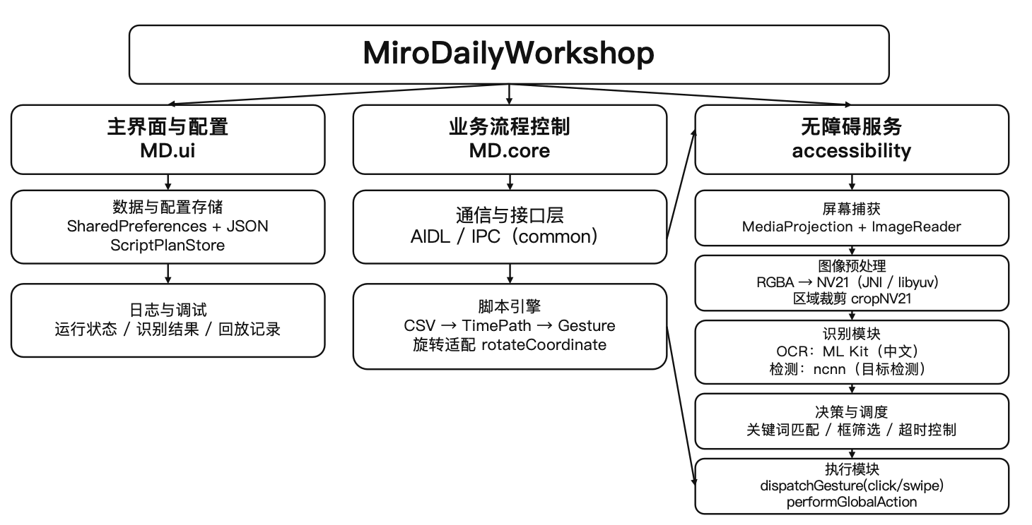

核心技术与智能功能
系统主要采用以下关键技术：
- AIDL 跨进程通信机制
- Android 无障碍服务（Accessibility Service）
- MediaProjection 屏幕截取
- OCR 文本识别（基于 ML Kit）
- 目标检测
- 脚本回放引擎：自动化手势执行（点击、滑动）

具体技术细节如下（对应到代码模块/类名）：
- 跨应用/跨进程通信：AIDL
- common 模块定义 AIDL：IAccessibilityService.aidl、IASReceiver.aidl 等
- 主程序 MD.core.ASReceiver 作为 Service 接收无障碍服务回连并持有 IAccessibilityService 实例

- 无障碍手势执行：AccessibilityService.dispatchGesture
- AccessibilityCoreService.click() / swipe() 使用 GestureDescription + Path 下发手势轨迹，支持点击与滑动

- 屏幕捕获：MediaProjection + VirtualDisplay + ImageReader(RGBA_8888)

- ProjectionRequesterActivity 发起授权
- AccessibilityServicePart2_Projection.startProjection() 创建前台服务通知并建立虚拟屏幕
- ImageHandler 通过 ImageReader.acquireLatestImage() 获取 RGBA 帧缓冲

- OCR 文本识别：Google ML Kit 中文识别
- GoogleOCRer 使用 TextRecognition.getClient(ChineseTextRecognizerOptions)
- 输入格式：NV21（由 RGBA 转换）
- 输出包装：ParcelableText（将 ML Kit 的 Text/Block/Line/Element/Symbol 全部 Parcelable 化）

- 目标检测：ncnn（C++ JNI）
- NCNNDetector.kt 调用 native：init() / detect() / release()
- ncnn_detector.cpp：模型从 assets 加载 .param/.bin，预处理 resize+padding+normalize，推理后输出 bbox + class + confidence，并做简单重叠去重与坐标反算

- 脚本回放引擎：CSV 文本脚本 → 手势序列（支持屏幕旋转）
- AccessibilityServicePart5_ScriptReplay.ScriptReplayer
- 解析 Down/Move/Up/wait/NEXT 五类指令，打包为 Gesture(含多 Stroke)，再 dispatchGesture() 回放
- 通过 rotateCoordinate() 自动适配屏幕旋转（0/90/180/270）

项目创新性介绍
采用双应用+ AIDL 架构 提高了系统稳定性
JNI + libyuv 保证图像处理实时性
OCR+检测+脚本回放构建完整自动化闭环
考虑使用场景，我们算法设计针对移动端性能进行优化，使用了轻量化的算法模型，减小计算负担。

主要使用场景与目标用户
Android 应用普通使用者
课程设计评阅教师
对游戏自动化与无障碍技术感兴趣的学习者

系统运行环境

硬件要求
Android设备
CPU：ARM64 架构
内存：≥ 4GB（用于推理与OCR）
存储空间：≥ 500MB（用于存储模型、日志、脚本文件）

软件环境
操作系统：推荐Android 10.0及以上
开发工具：Android Studio
开发语言：项目语言使用Kotlin / Java，底层推理与图像转换模型采用C++

网络要求
基本功能不依赖网络，能够在离线环境下使用。

第三方依赖说明
Google ML Kit OCR
ncnn 推理框架（C++，assets 模型文件）
libyuv（用于 RGBA→NV21 的高性能颜色空间转换）

安装与登录

安装步骤
- 在 Android 设备上安装 MiroDaily 主程序
- 安装配套的无障碍服务应用（accessibility 模块）
- 打开系统设置（可以通过软件“启动页——无障碍服务”打开），手动启用无障碍服务权限
在首次使用OCR功能前需要启动屏幕共享授权。

数据与模型初始化
系统首次运行时自动初始化本地配置
OCR 模型由系统自动加载，无需手动导入

登录方式
当前版本无需账号登录，所有的配置信息均保存在设备本地。

支持平台
Android平台
PC 端脚本录制工具，如Python + adb

系统功能与操作说明
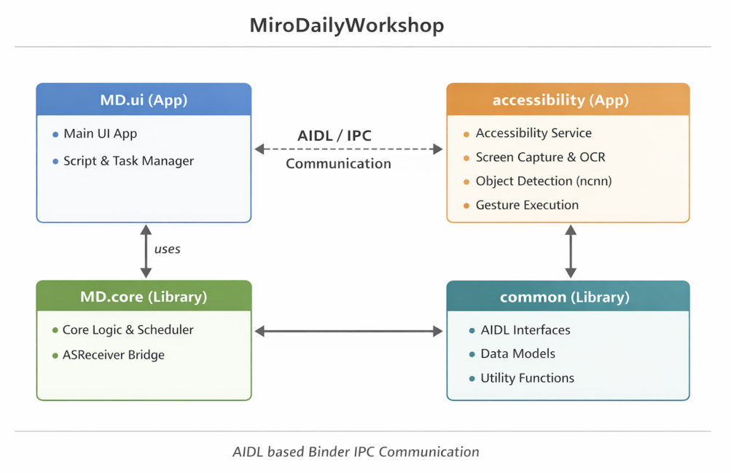

常规功能模块说明

脚本计划管理模块（ScriptPlan / ScriptGroup / ScriptPlanStore）
功能描述
- 管理“脚本分组（group）”与“计划顺序（plan）”
- 支持保存/加载/兼容旧字段/清理无效脚本引用

数据结构
- ScriptGroup(id, name, scripts[])：分组信息与脚本列表
- ScriptPlan(groups[], plan[])：groups 为分组集合；plan 为分组 id 的执行顺序

保存算法（JSON 序列化）
- groups：写入数组，每项包含 id/name/scripts
- plan：写入分组 id 数组

兼容与清理策略
- 兼容旧字段键名：若 scripts 不存在，则尝试读取历史错误键名 com/hika/mirodaily/ui/scripts
- 清理缺失脚本：pruneMissingScripts(plan, existedScriptNames)
  - 将 group.scripts 中不在磁盘/集合中的脚本名过滤掉
  - 将 plan 中不存在的 groupId 过滤掉

操作步骤（用户视角）
- 打开主界面 → 进入脚本管理
- 新建分组 / 添加脚本 / 调整计划顺序
- 点击保存 → 应用下次启动自动恢复

无障碍连接桥模块（MD.core.ASReceiver）
功能描述
无障碍服务应用无法像普通 Activity 那样由主应用直接控制，因此主程序提供 ASReceiver 作为“接收器”：
- 接收无障碍服务通过 AIDL 回连的 IAccessibilityService
- 对外提供统一调用：click / swipe / getTextInRegion / listenToActivityClassNameAsync 等

关键接口
- IAccessibilityService.click(PointF, startTime, duration)
- IAccessibilityService.swipe(PointF, PointF, startTime, duration)
- IAccessibilityService.getTextInRegion(Rect?) : ParcelableText
- IAccessibilityService.setListenerOnActivityClassName(...)

点击策略（随机点选）
- clickLocationBox(Rect box)：在矩形范围内随机取点，避免点到边缘导致失效（提升鲁棒性）

智能功能模块说明
本项目“智能”主要体现在 屏幕内容理解（OCR/检测）+ 脚本引擎决策，不依赖云端大模型。以下是具体介绍。

屏幕捕获模块（MediaProjection → RGBA 帧）
功能说明
通过 MediaProjection 捕获屏幕，创建 VirtualDisplay 把画面输出到 ImageReader 的 Surface，再读取 RGBA 帧。获取的信息将作为后续的OCR识别和目标检测的输入。

实现流程（精准步骤）
- ProjectionRequesterActivity 发起系统屏幕捕获授权请求：MediaProjectionManager.createScreenCaptureIntent()
- 用户同意后返回 resultCode + data
- AccessibilityCoreService.startProjection(resultCode, data)
- 服务提升为前台服务（必须展示通知）
- MediaProjection.createVirtualDisplay(...) 输出屏幕内容到 ImageHandler.surface
- ImageHandler.getRecognizable() 使用 ImageReader.acquireLatestImage() 读取最近一帧

帧率/节流算法（interval 控制）
- 默认最小时间间隔ImageHandler.interval = 50ms（约 20 FPS 上限）
- 通过时间戳 expirationTime 判断是否允许更新帧：
  - 若当前时间currentTime ≥ expirationTime 且没有正在更新的 job，则启动协程取帧；反之不获取新帧
  - 取帧后更新 expirationTime = now + interval
  - 该策略避免OCR/检测过于频繁导致CPU占用过高产生卡顿

RGBA → NV21 转换模块（JNI + libyuv）
功能说明
OCR模块ML Kit 的 InputImage.fromByteArray 要求输入为 NV21，而Android屏幕捕获得到的是 RGBA_8888，需要高效、准确的转换。
此外，Kotlin/Java逐像素转换存在效率低的问题。利用native 层可充分利用 SIMD 优化的特点，保证了运行的实时性和系统稳定性。

关键点：字节序与颜色通道问题
- 代码采用libyuv : : ABGRToNV21()
- 原因：在部分设备上 RGBA 的内存排列与期望不同（小端序导致 ABGR 更匹配实际缓冲）

转换算法（native 侧）
输入：RGBA 指针 rgbaData、stride、width、height
输出：NV21 Y 平面 + VU 平面
- dst_y = nv21Buffer
- dst_vu = nv21Buffer + width*height

NV21 裁剪模块（保证 UV 对齐的裁剪算法）
功能说明
为提高 OCR 速度与准确性，支持只识别屏幕某区域。由于 NV21 的 UV 是 2×2 采样，裁剪必须满足偶数对齐，否则可能产生图像识别错误、识别异常的问题。

裁剪算法步骤
- 裁剪起点(x,y)边界约束：cx = max(x,0), cy = max(y,0)
- 裁剪宽高(w,h)边界约束：cw <= originalWidth - cx，ch <= originalHeight - cy
- 强制偶数对齐，(x,y,w,h)调整为偶数：cx,cy,cw,ch 按偶数对齐（& ~1）
- 拷贝 Y 平面像素数据：逐行 System.arraycopy 拷贝 cw 字节，共 ch 行
- 拷贝 UV 平面数据（高度h/2）：从 ySize + (cy/2)*W + cx 开始，拷贝 cw 字节，共 ch/2 行

意义
- 保证 NV21 结构合法
- 提高OCR稳定性，避免 OCR 输入畸变或崩溃
- 减少无关区域干扰，提高识别准确率

OCR 中文识别模块（Google ML Kit）
功能说明
识别屏幕文字，用于“找到按钮/关键词 → 自动点击”。

输入/输出
输入：NV21 byte[] + width + height
输出（分层文本结构（Block / Line / Element / Symbol））：Text（ML Kit），再包装为 ParcelableText 以便跨进程传输

识别步骤
- 构造 InputImage.fromByteArray()
- 调用 ML Kit OCR 客户端进行识别
- 将识别结果封装为可序列化数据结构
- 通过 AIDL 回传至主程序

OCR 关键词定位算法模块（matchSequence / containsAny）
功能说明：由于ML Kit text 中可能包含空格/换行等不可见字符，导致 index 偏移。这可能会产生误点、重复点击等问题。我们通过调用这一模块，把识别出来的一段文本，精确映射到字符 Symbol 的 boundingBox，用于点击。

算法要点
- 在 block.text 中 indexOf(sequence) 找到首次匹配位置
- 通过 countSpaces(text, start, length) 统计关键词之前的空白字符数量
- 对索引进行修正，计算“去空白后的真实索引”与“真实长度”：
  - actualIndex = index - countSpaces(text, 0, index)
  - actualLength = seqLen - countSpaces(text, index, seqLen)
- 最终映射到 Symbol 级 bounding box，即返回 symbols.subList(actualIndex, actualIndex + actualLength)

点击策略（防抖/消失判定）
destructivelyClickOnceAppearsText(keyword)：
- loopUntil(durationMillis) 循环 OCR，直到出现关键字或超时
- 检测到关键词，关键词出现后每 200ms 点击一次（在 boundingBox 内随机点）
- 点击后继续 OCR：如果关键字不再出现，认为点击成功并返回次数；若一直不消失，返回 -1

目标检测模块（ncnn + JNI）
功能说明
识别屏幕上的特定图标/目标（例如签到按钮类目标），输出类别名、位置框与置信度。

模型加载（assets）
- .param：使用 load_param_mem() 从内存加载（规避部分解析问题）
- .bin：使用 load_model(mgr, "ncnn/IconLabeling.bin")
- 类别表 CLASS_NAMES[]：如 "GS_CheckIn", "HK2_CheckIn"...

预处理算法（letterbox + normalize）
- 目标输入尺寸：INPUT_SIZE=640
- 等比例缩放：
  - 若 w>h：h = h*640/w, w=640
  - 否则：w = w*640/h, h=640
- RGBA → RGB 并 resize：from_pixels_resize(... PIXEL_RGBA2RGB ...)
- padding 到 640x640：边界填充常数 114（常见 YOLO 风格）
- normalize：乘 1/255

推理与解码算法（简化版）
- extractor.input("in0", in_mat)
- extractor.extract("out0", out_mat)
- 对每个候选 i：在所有类别 score 中取最大且 > confidence 的类别
- bbox 参数取 out_mat[i + mat_w * k] (k=0..3)，分别为中心点与宽高（按该模型输出定义）

重叠去重算法（轻量 NMS）
- 判断同类目标是否“近似重叠”：4 个 bbox 参数的相对差异均 ≤ 30%，判定为同一目标
- 若重叠：保留置信度更高者（替换低置信度的 bbox 与 confidence）
优势：该算法为轻量级NMS变体，计算复杂度低，更适配移动端的使用场景。

坐标反算（从 640 输入映射回原屏幕）
- 先去 padding：realCenterX = cx - wpad/2，realCenterY = cy - hpad/2
- 再乘比例 ratio：ratio = originalSize / 640（按宽高哪个未 padding 来决定）
- 得到原图上的 Rect(x1,y1,x2,y2)

脚本回放引擎模块（CSV → Gesture）
脚本格式定义（以CSV格式描述）：
- Down, t, x, y：按下（t 可空/忽略）
- Move, dt, x, y：移动（dt 表示相对等待/持续）
- Up：抬起
- wait, dt：等待 dt 毫秒
- NEXT, dt：分割手势序列，表示下一段手势序列在 dt 后开始

解析算法（extractScript）：解析CSV，构建时间路径
- 将脚本拆为多个时间路径 TimePath（每段手势一条 TimePath）
- 维护 unDownTimePoint：处理 Up 后到下一次 Down 前的等待时间
- wait 的处理：
  - 若当前在“未 Down”状态，则累计到 unDownTimePoint.preTime
  - 否则累加到当前路径末尾点（或新建点）

打包算法（packTimePaths → Gesture/Stroke）
- 每条 TimePath 转为 1 个 Gesture，Gesture 包含若干 Stroke
- Stroke 由 points 构成，并设置 duration
- 若相邻点的 preTime（时间间隔）近似相等（±10%），则合并进同一 Stroke（减少 stroke 数量）
- 限制条件：
  - Stroke 数量不得超过系统上限 GestureDescription.getMaxStrokeCount()
  - duration 必须在合理范围（例如 <3000ms 的保护）

旋转适配算法（rotateCoordinate）
功能：根据当前屏幕方向，对坐标进行旋转映射，增强不同方向下脚本的复用性。
回放前读取 display.rotation，对每个点做坐标旋转：
- ROTATION_0： (x,y)
- ROTATION_90： (y, H-x)
- ROTATION_180： (W-x, H-y)
- ROTATION_270： (W-y, x)

最终执行
- 每个 Gesture 由 GestureDescription.Builder().addStroke(...) 构建
- dispatchGesture(builder.build(), null, null) 执行
- 并按 gesture.startTime 延迟启动（脚本时序得以保持）

窗口/Activity 监听模块（用于“等待页面加载完成”）
功能说明
当脚本需要“等待跳转到某个页面再继续”，通过监听 TYPE_WINDOW_STATE_CHANGED / TYPE_WINDOWS_CHANGED 实现。

算法要点
- classNameMap: Map<String, List<Listener>> 存储待监听 className
- 每个监听器带 expirationTime = now + maximalMillis
- 收到事件时：
  - 若 className 命中 → 回调 reply(true/false) 并移除监听器
  - 若超时或主程序断连 → 清空所有监听器
- 仅在存在监听需求时才动态开启事件监听（降低系统开销）

用户角色与权限说明
用户角色
- 普通用户：普通用户可以使用全部功能，包括脚本管理、回放、屏幕捕捉、OCR、检测等。
- 管理员：当前版本未区分管理员角色

权限要求：系统级权限（必须开启）
- 无障碍服务权限（手势执行、窗口事件）
- 屏幕捕获权限（MediaProjection，需要用户授权）
- 通知权限（前台服务必须展示通知，否则投影可能失败）

数据导入与导出说明

数据导入
本项目支持从 PC 端录制触摸事件，生成脚本 CSV 后导入手机进行回放。

- PC 录制工具（MotionRecord）工作流
- Record.py：
adb devices 选择设备
adb shell getevent -lp 找到触摸设备
adb shell getevent -lt <touch_device> 开始实时输出

- extractADBEvent.py：
解析 ABS_MT_POSITION_X/Y、ABS_MT_SLOT、ABS_MT_TRACKING_ID
推断 Down/Move/Up
插入 wait（根据时间差）与 NEXT（分段）
坐标做缩放（示例代码中 /16）并输出 CSV

- 导入方式
将生成的 CSV/脚本文本放入应用可读取目录（或通过adb push到指定目录/资源位）
在主界面脚本管理中选择该脚本用于回放（具体UI界面的入口为准）

数据导出
ScriptPlanStore 将计划保存到 SharedPreferences 的 plan_json 字段
可通过备份 SharedPreferences 文件实现导出（工程演示中一般不要求）

常见问题与解答

Q1：开启无障碍后仍无法点击/滑动？
A：检查是否开启了对应的无障碍服务；部分系统需允许“完全控制”。另外，手势执行依赖系统接口，少数 ROM 会限制。

Q2：屏幕捕获失败或立刻停止？
A：需要前台服务通知权限。若通知被系统禁止，MediaProjection 可能无法稳定运行。

Q3：OCR 识别不到字怎么办？
A：优先缩小识别区域（cropNV21），并避免过小字体；必要时可多次采样合并结果（可作为扩展优化点）。

Q4：目标检测识别不准？
A：调整 confidence 阈值；确认模型与输入预处理一致（resize+padding+normalize）。也可加入更严格 NMS。

系统限制与已知问题
- 在开发过程中的测试中，我们发现Harmony OS系统由于系统安全设置，不能顺利打开无障碍模式。因此相关设备无法顺利运行我们的程序。
- OCR 受字体/对比度影响较大，极端配色会漏识别
- ncnn 检测模型类别固定，若 UI 改版可能失效，需要重新训练/替换模型
- 不同 ROM 对无障碍与投影权限策略不同，稳定性存在差异
- 脚本回放对分辨率/旋转适配已处理，但对“控件位置变动”仍敏感（建议结合 OCR/检测做动态定位）

技术支持与联系方式

项目负责人：hikali8 
联系邮箱：1658106711@qq.com
反馈方式：https://github.com/hikali8/MiroDailyWorkshop.git

附录

术语解释
缩写 | 英文全称 | 中文释义
ADB | Android Debug Bridge | Android 调试桥，用于电脑与设备之间的调试与命令交互。
AIDL | Android Interface Definition Language | Android 接口定义语言，用于进程间通信接口描述与代码生成。
API | Application Programming Interface | 应用程序编程接口；在 Android 语境下也可指系统接口级别（如 API 26）。
ARM64 | ARM 64-bit Architecture | 64 位 ARM 处理器架构（常见于 Android 真机）。
CPU | Central Processing Unit | 中央处理器。
CSV | Comma-Separated Values | 逗号分隔值文件格式，本项目用于脚本指令序列存储。
FPS | Frames Per Second | 每秒帧数，用于描述屏幕捕获/处理刷新率。
GPU | Graphics Processing Unit | 图形处理器（用于图形渲染/并行计算；本项目不强依赖）。
IPC | Inter-Process Communication | 进程间通信（Android 常通过 Binder/AIDL 实现）。
JNI | Java Native Interface | Java 与 C/C++ 原生代码交互接口，用于调用 native 库。
JSON | JavaScript Object Notation | 轻量数据交换格式，本项目用于计划配置持久化存储。
ML | Machine Learning | 机器学习；用于统称 OCR/目标检测等智能模块。
NMS | Non-Maximum Suppression | 非极大值抑制，目标检测中用于去除重复候选框。
NV21 | YUV 4:2:0 (NV21) | Android 常用图像格式：Y 平面 + 交错 VU 平面（V 在前、U 在后）。
OCR | Optical Character Recognition | 光学字符识别，从图像中识别文字。
PC | Personal Computer | 个人计算机（用于脚本录制/导入等上位机操作）。
PNG | Portable Network Graphics | 无损位图格式，常用于导出结构图插入论文/报告。
RGBA | Red Green Blue Alpha | 像素格式（含 Alpha 通道），屏幕捕获常见输出格式之一。
ROM | (Android) Custom ROM / System Firmware | 厂商定制系统/系统固件，不同 ROM 的权限策略可能不同。
SDK | Software Development Kit | 软件开发工具包（如 Android SDK）。
UI | User Interface | 用户界面。
UV | U/V Chroma Channels | YUV 色度分量（色彩信息）；NV21 的色度数据位于 VU 平面。
VU | VU Interleaved Plane | NV21 色度平面的交错排列方式：V 在前、U 在后。

